Министерство образования Республики Беларусь

Учреждение образования  
БЕЛОРУССКИЙ ГОСУДАРСТВЕННЫЙ УНИВЕРСИТЕТ

ИНФОРМАТИКИ И РАДИОЭЛЕКТРОНИКИ

Факультет Информационных технологий и управления

Кафедра Интеллектуальных информационных технологий

**ОТЧЁТ**

по лабораторной работе №3

по дисциплине “Общая теория интеллектуальных систем”

на тему: система “Цифровое пианино”

Выполнила: Д.В. Демидовец

студент гр.221703

Проверила: Н.В. Гракова

Минск 2023

# Поиск альтернативы с заданными свойствами

|  |  |  |  |
| --- | --- | --- | --- |
| № | Наименование критерия | Требуемые параметры | Коэффициент $a_{i}$ |
| 1 | Стоимость | 600 | 0.3 |
| 2 | Количество тембров | 10 | 0.2 |
| 3 | Комплектация | 3 | 0.1 |
| 4 | Полифония | 64 | 0.2 |
| 5 | Мощность динамиков | 14 | 0.2 |

|  |  |  |  |  |  |
| --- | --- | --- | --- | --- | --- |
|  | Стоимость | Полифония, нот | Количество тембров, шт | Мощность динамиков, Вт | Комплекта-ция |
| Yamaha  P-125b | 1500 | 192 | 14 | 14 | 4 |
| Casio CDP-S110we | 750 | 64 | 10 | 16 | 3 |
| Orla Stage Ensemble | 800 | 64 | 30 | 20 | 2 |
| Artesia FUN-1 WH | 500 | 32 | 8 | 10 | 3 |
| Kawai KDP-75 | 1000 | 192 | 10 | 16 | 4 |
| $$S_{i}$$ | 900 | 100 | 14 | 15 | 3 |

|  |  |
| --- | --- |
| Индекс комплектации | Комплектация |
| 5 | Устройство, стойка, педали, пюпитр, банкетка |
| 4 | Устройство, стойка, педали, пюпитр |
| 3 | Устройство, стойка, педали |
| 2 | Устройство, стойка |
| 1 | Само устройство |

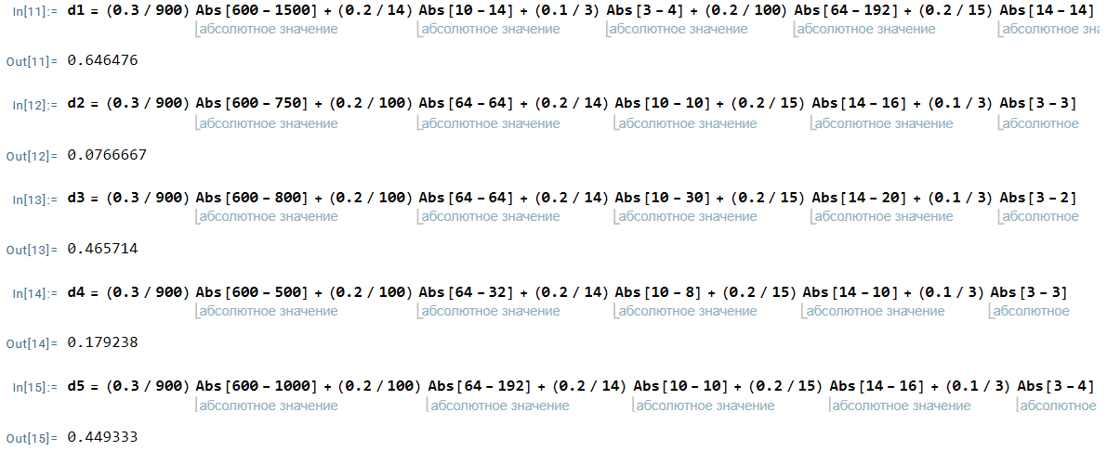

На основании результатов поиска альтернативы, самой лучшей стала система Casio CDP-S110we.

# Нахождение множества Парето

|  |  |  |
| --- | --- | --- |
|  | Стоимость, $ | Полифония, нот |
| Yamaha P-125b | 1500 | 192 |
| Casio CDP-S110we | 750 | 64 |
| Orla Stage Ensemble | 800 | 64 |
| Artesia FUN-1 WH | 500 | 32 |
| Kawai KDP-75 | 1000 | 192 |

|  |  |  |  |  |  |
| --- | --- | --- | --- | --- | --- |
|  | Yamaha P-125b | Casio CDP-S110we | Orla Stage Ensemble | Artesia FUN-1 WH | Kawai KDP-75 |
| Yamaha P-125b |  | **Н** | **Н** | **Н** | **Н** |
| Casio CDP-S110we | **Н** |  | **Н** | **Н** | **Н** |
| Orla Stage Ensemble | **Н** | **Н** |  | **Н** | **Н** |
| Artesia FUN-1 WH | **Н** | **Н** | **Н** |  | **Н** |
| Kawai KDP-75 | **Н** | **Н** | **Н** | **Н** |  |

Вывод: во множество Парето входят системы *Kawai KDP-75, Yamaha P125-b? Casio CDP-S110we, Orla Stage Ensemble, Artesia FUN-1 WH.*